INSTITUTO NACIONAL DE FORMACIÓN TÉCNICA PROFESIONAL DE SAN ANDRÉS, PROVIDENCIA Y SANTA CATALINA-INFOTEP SAI

INFORME DE GESTIÓN AÑO 2019

SAN ANDRÉS ISLA, COLOMBIA
DICIEMBRE DE 2019

- PRESENTACIÓN INSTITUCIONAL

El Instituto Nacional de Formación Técnica Profesional de San Andrés y Providencia – INFOTEP- nace de la necesidad del archipiélago de tener una Institución de Educación Superior propia, se pensó en una alternativa para quienes deseaban continuar con estudios superiores y no contaban con los recursos económicos necesarios para desplazarse a la Colombia continental, ni al exterior o que se encontraban laborando y por este y otros motivos personales decidían quedarse en la isla.

Es así como el Gobierno Nacional y la dirigencia local crean el Instituto Nacional de Formación Intermedia Profesional INFIP en 1980, siendo presidente el Doctor Julio César Turbay y Ministro de Educación el Doctor Rodrigo Lloreda Caicedo y nombrándose como primer rector al Licenciado Ardis Christopher, iniciándose así las gestiones administrativas para organizar y estructurar los programas de Formación Intermedia Profesional, incorporándose a la planta de personal administrativo 28 empleados.

Los programas que se debían impartir inicialmente, tendrían como objetivo principal la formación de recurso humano en Secretariado Bilingüe, Traducción Simultánea y Técnicas de Cabotaje y Pesca pero estos programas necesitaban una infraestructura mínima que no podía ser suministrada a corto plazo, por lo cual el decreto inicial de creación fue derogado por el Decreto 570 de marzo 9 de 1981, donde se cambian estos programas por los de Ciencias Contables, Educación Preescolar, Administración de Oficinas Bilingües y Administración Hotelera y allí nace formalmente el Instituto Nacional de Formación Técnica Profesional de San Andrés y Providencia – INFOTEP- una institución pública de educación superior, del orden nacional cuyo máximo órgano de dirección y gobierno es el Consejo Directivo conformado por nueve (9) miembros que son:

- El ministro de educación o su delegado, quien preside el Consejo
- Presidente de la república o su delegado
- El Gobernador o su delegado
- Un representante de las directivas académicas de la institución
- Un representante de los egresados
- Un representante de los estudiantes
- Un representante de los docentes
- Un representante de los ex rectores
- Un representante del sector productivo.
La máxima autoridad en materia académica al interior de la institución es el Consejo académico el cual es presidido por el rector y esta conformado por funcionarios de las áreas misionales de la entidad. Y la máxima autoridad ejecutiva es el Rector y representante legal, el cual es elegido por el Consejo Directivo según las normas estatutarias vigentes y la ley 30 de 1992.
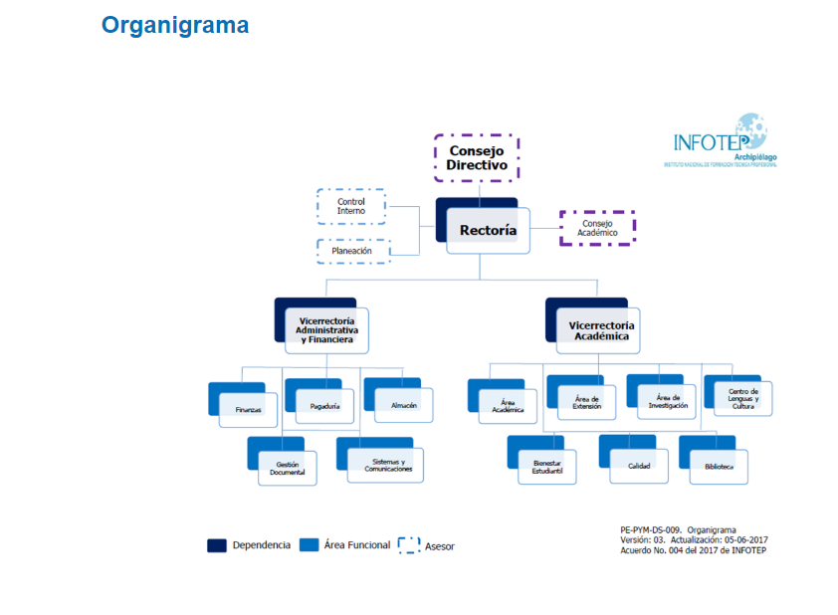
No existía en el momento de su creación una sede ni una planta física que le perteneciera a la entidad, por tanto se adecuó una oficina en las instalaciones del Fondo Educativo Regional FER, para iniciar desde allí sus labores. Luego se logró a través de gestiones realizadas, que la Intendencia entregara en comodato a 100 años la Antigua Casa Intendencial al Instituto, lugar en el que funciona actualmente, es decir, después de 39 años aun INFOTEP no tiene una sede propia.

Durante estos 39 años INFOTEP ha tenido oferta a nivel técnico profesional, ya que por su naturaleza académica solo puede ofertar programas propios a este nivel, pero a través de convenios y alianzas se han ofertado programas a nivel universitario y algunas especializaciones, con universidades reconocidas del país como la Universidad Francisco de Paula Santander, Universidad Tecnológica de Pereira, la ESAP, Universidad de Antioquia, la Universidad de Cartagena, la Universidad Mariana, Universidad Libertadores, Universidad del Atlántico, Universidad Simón Bolívar, EAN, CUC, Universidad del Bosque, entre otras.
A continuación presentamos lo que se ha venido trabajando en sus tres (3) procesos misionales: Gestión Académica, Extensión y Proyección Social e Investigación.

- GESTIÓN ACADÉMICA
En el 2015 la institución perdió la mayoría de los registros calificados de sus programas sin embargo a partir del año 2016 se recuperan 3 de ellos y en el año 2018 se inicia el proceso de radicación de 5 nuevos programas, a la fecha se cuenta con los programas Técnicos Profesionales en:

- Contabilidad
- Turismo Sostenible
- Logística de Comercio Internacional
- Procesos de Sistemas Informáticos
- Dibujo Arquitectónico y Decoración
- Procesos de Sistemas informáticos
- Atención integral a la primera infancia

Estamos a la espera de aprobación del Programa en Promoción Social y en la construcción de un programa en Entrenamiento Deportivo con el apoyo de la Escuela Nacional del Deporte.

A la fecha, nuestra nueva oferta académica se ha aumentado en un 133%, el 90% de nuestros estudiantes son de niveles 1 y 2 de SISBEN y población raizal, lo cual permite que sean beneficiarios del Programa Generación E que firmamos con ICETEX y del programa jóvenes en acción con el DPS.

- EXTENSIÓN Y PROYECCION SOCIAL

Existe una oferta de extensión en formación para el trabajo y desarrollo humano con programas aprobados por la Secretaría de educación. También se realiza cursos de educación continua, diplomados, talleres, cursos de idiomas y cursos a la medida para las empresas. Hemos fortalecido las áreas de proyección social y egresados lo que nos ha permitido acercar a nuestros estudiantes, docentes y funcionarios a las necesidades de la comunidad.

Actualmente a través de una alianza con la Corporación de medio ambiente Coralina y la UNGRD en el marco del proyecto de Maricultura Fase II, estamos ofertando en la isla de Providencia el técnico laboral en Operación de Cultivos Marino Costeros a 30 pescadores y pescadoras de Providencia y Santa Catalina y quienes culminarán su programa en mayo del 2020.

En el segundo semestre del año 2019 certificamos a través de extensión y educación continua:

- 45 estudiantes en Formación académica en inglés
- 13 estudiantes de Recepción Eco-hotelera
- 5 estudiantes de Atención integral a la primera infancia
- 56 estudiantes en inglés básico
- 11 estudiantes en Creole Básico
- 14 docentes de la Escuela Sueños Alegres en inglés básico
- 11 Curso de actualización contable
- 7 Curso e Globalización y apertura económica
- 12 Curso de entrenamiento deportivo
- 18 docentes en Habilidades pedagógicas y diseño y actualización de currículo, proyectos integrados de aula, estrategias, didácticas innovadoras

TOTAL: 192 personas formadas

- INVESTIGACIÓN
Hemos fortalecido nuestro proceso misional de investigación. Por primera vez INFOTEP tiene un grupo de investigación reconocido y categorizado en categoría C por Colciencias.

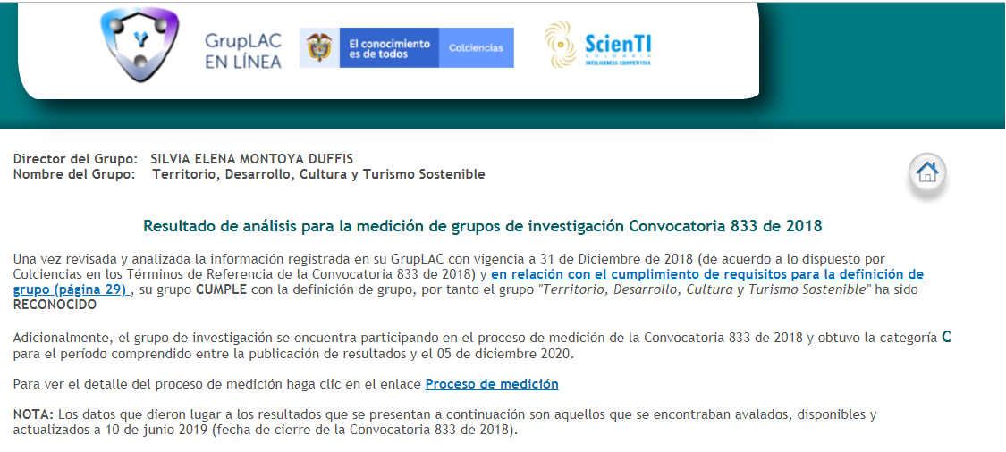
Es importante aclarar que solo hay 2 grupos de investigación en la isla que son reconocidos y categorizados por Colciencias, uno de la Universidad Nacional y el grupo de investigación de INFOTEP. Esto nos ha permitido empezar a participar en convocatorias de proyectos de investigación, a través de alianzas con otras instituciones para ir fortaleciéndonos aún más.
Estos son los proyectos y nuestros aliados estratégicos, para las convocatorias en las que actualmente estamos participando para obtener recursos:

Nombre del Proyecto | Convocatoria del SGR – Fondo CTeI - | Entidad Ejecutora | Entidades Aliadas | Financiación del Proyecto
 |  |  |  | COLCIENCIAS
“Analítica de datos para soporte a la toma de decisiones que impulsen el turismo  sostenible en posadas nativas del Archipiélago de San Andrés, Providencia y Santa Catalina” | No. 6 “para la conformación de un listado de propuestas de proyectos elegibles de investigación y  desarrollo para el avance del conocimiento y la creación”, | Pontificia Universidad Javeriana | Institución Universitaria ITSA, Instituto de Investigación de Recursos Biológicos Alexander Von Humboldt, INFOTEP | $2.230.649.104
"Aprovechamiento Sostenible de los recursos renovables y residuos sólidos generados en el sector hotelero de San Andrés, Providencia y Santa Catalina como estrategia para el establecimiento de la Huella de carbono. | No. 2 "Convocatoria para la conformación de un listado de propuestas de proyectos elegibles para el fortalecimiento de capacidades institucionales y de investigación de las Instituciones de Educación Superior Públicas" | Institución Universitaria ITSA | Universidad del Atlántico, INFOTEP | $1.998.875.387
"Fortalecimiento de las capacidades y Habilidades de investigación e innovación para jóvenes técnicos y Tecnólogos del departamento de San Andrés y Providencia mediante Becas-pasantía en grupos de investigación reconocidos por el Sistema Nacional de Ciencia, Tecnología e Innovación" | No. 4 "Para la conformación de un listado de propuestas de proyectos elegibles para la apropiación social de la CTeI y Vocaciones para la consolidación de una sociedad del conocimiento de los territorios" | Corporación Universidad de la Costa - CUC. | INFOTEP | $1.490.671.575
En Formulación | No. 8 “Segunda convocatoria para la conformación de un listado de propuestas de proyectos elegibles  para el fortalecimiento de capacidades institucionales y de investigación de las  Instituciones de Educación Superior Públicas”, | Institución Universitaria ITSA | INFOTEP | $ 1.000.000.000

- OTROS LOGROS

Esta nueva administración que inició en el 2016 y que fue ratificada en el 2019 ha empezado un proceso de transformación de ésta que es la única institución de educación superior que podemos considerar como propia de nuestro departamento.
En la reciente medición del índice de gestión y desempeño que hace el departamento administrativo de la función pública a todas las entidades públicas del país, INFOTEP se posesiona como el líder en el departamento en la implementación del nuevo modelo integrado de planeación y gestión (MIPG).
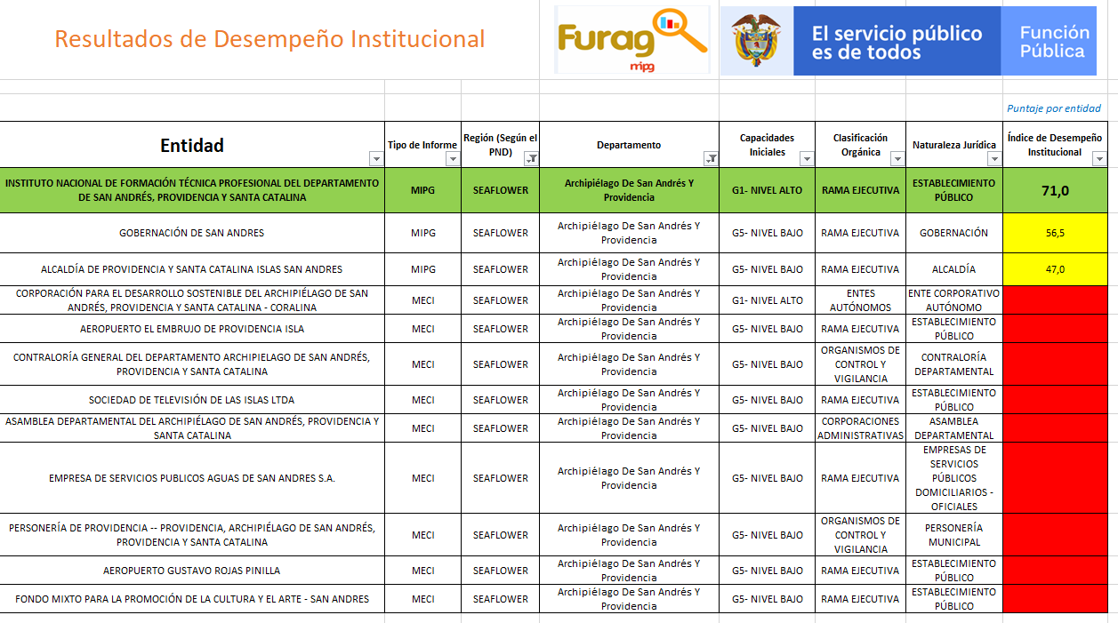

- PROYECCIÓN INSTITUCIONAL

Mediante acuerdo 004 del 22 de febrero del 2019 el Consejo directivo aprobó el Nuevo estatuto General del INFOTEP, también se han hecho mejoras normativas y actualizaciones a documentos como el Estatuto Docente, Reglamento estudiantil y se han dado lineamientos a través de la aprobación de nuevas Políticas Institucionales, tanto académicas como administrativas. Y el Nuevo Plan de desarrollo 2020-2023 denominado #INFOTEPavanza es la hoja de ruta que marca el camino de la institución.

Hoy tenemos una nueva Misión y Visión que nos permite tener un panorama más claro de hacia dónde va la institución, así:

MISION: El INFOTEP en cumplimiento de la función social que corresponde a su naturaleza pública, tiene la misión de buscar el desarrollo social, económico, cultural, ambiental y aplicar conocimiento mediante procesos curriculares, de investigación y de proyección social para formar integralmente ciudadanos comprometidos con la sociedad y la cultura, para aportar soluciones a los problemas de la isla.

VISION: El INFOTEP en el 2030 se convertirá en la Institución Universitaria del Archipiélago, pionera en temas propios de insularidad con proyección hacia el país y el Caribe, reconocida por la calidad e sus programas, con egresados competitivos para satisfacer la demanda laboral del departamento y la nación, con infraestructura física, tecnológica y talento humano idóneo que garantice el cumplimento de la misión institucional, siempre teniendo en cuenta el enfoque étnico y cultural del departamento.

Por esto, en INFOTEP SAI estamos trabajando para en los próximos años lograr la REDEFINICIÓN INSTITUCIONAL. Este es un proceso institucional integral de reforma estatutaria, académica y administrativa que asume voluntariamente una institución técnica profesional o tecnológica para organizar la actividad formativa de pregrado en ciclos propedéuticos de acuerdo con lo establecido en la Ley 749 de 2002 y el Decreto 2216 de 2003. El proceso de Redefinición de INFOTEP iniciará en el 2020 y nos permitirá ofertar programas a nivel tecnológico, universitario y de posgrados.

INFOTEP SAI a pesar de ser del orden Nacional, se puede decir que es la institución de educación superior propia del departamento. En el año 2016 y de conformidad con las leyes 715 de 2001, 790 de 2002 y decreto reglamentario 1052 de 2006, inició el PROCESO DE DESCENTRALIZACIÓN para ser entregada a la administración territorial, sin embargo no ha habido voluntad política del departamento para recibir la institución ya que existe temor en la fuente de recursos que se requieren para inversión, ya que los recursos de funcionamiento seguirían siendo entregados por el Ministerio de Educación Nacional.

Si el gobierno local decide retomar la descentralización y gestionar una estampilla para su sostenimiento, el INFOTEP podría a futuro iniciar el cambio de carácter y así convertirse en la institución Universitaria del departamento archipiélago, lo cual sería un gran paso para cumplir con que estipula la Ley 47 de 1993 en su artículo 46, así:

ARTICULO 46. UNIVERSIDAD DEPARTAMENTAL. La Secretaría de Educación Departamental, en coordinación con el Gobierno Nacional, promoverán la creación de una universidad en el Departamento Archipiélago de San Andrés, Providencia y Santa Catalina, para que imparta educación superior bilingüe en las disciplinas relacionadas con el mar y su aprovechamiento, el turismo, el comercio, las finanzas, la educación bilingüe y demás áreas del conocimiento que considere convenientes para el desarrollo cultural de los habitantes del departamento.

PARAGRAFO. La universidad departamental de que trata este artículo podrá celebrar convenios con las universidades del país o del extranjero para desarrollar programas completos de educación superior en las diversas áreas que interesen al departamento.

Por estas y muchas razones vemos que #INFOTEPavanza e invitamos a todos a conocernos en nuestras redes sociales, en Facebook: Infotep Sai, en Twitter: @INFOTEPISLAS y nuestra página Web: www.infotepsai.edu.co y también los invitamos a querer esta institución que durante casi 40 años ha contribuido al desarrollo de nuestra región insular.

SILVIA MONTOYA DUFFIS
Rectora 2016-2019 y 2020-2023

